BULLISMO E CYBERBULLISMO

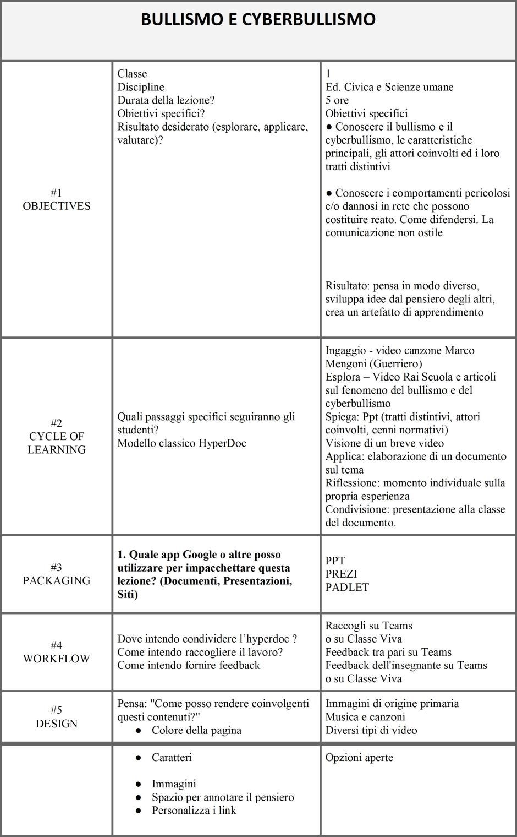

1. *-* [1] *https://youtu.be/fK8LrzzC4-8*

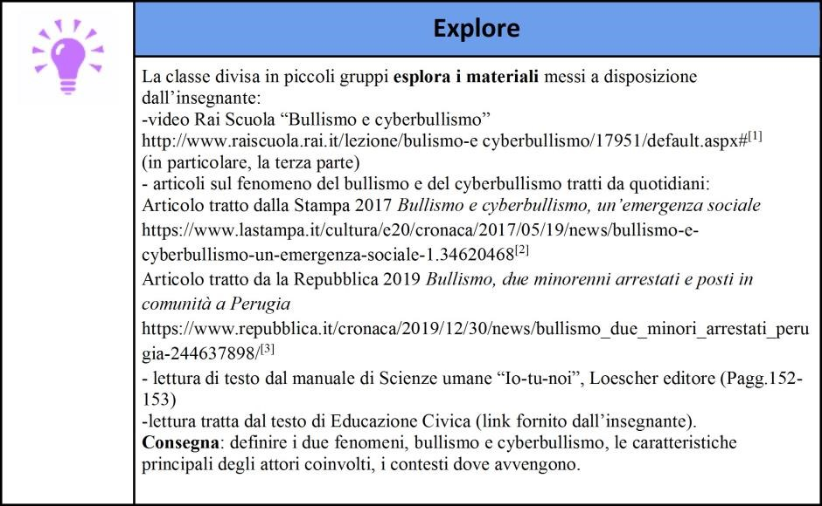

1. *-* [1] *http://www.raiscuola.rai.it/lezione/bulismo-e%20cyberbullismo/17951/default.aspx* [2] *https://www.lastampa.it/cultura/e20/cronaca/2017/05/19/news/bullismo-e-cyberbullismo-un-emergenza-sociale-*

*1.34620468* [3] *https://www.repubblica.it/cronaca/2019/12/30/news/bullismo_due_minori_arrestati_perugia-244637898/*

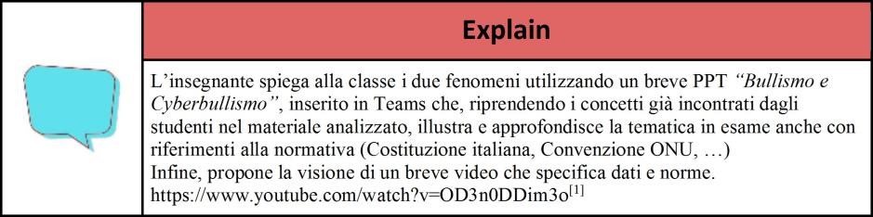

1. *-* [1] *https://www.youtube.com/watch?v=OD3n0DDim3o*

